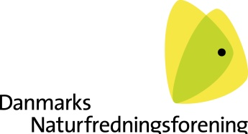 Rønne, 21/3-16.
DN-Bornholm

Bornholms Regionskommune
Teknik & Miljø
Skovløkken 4, Tejn
3770 Allinge

I forbindelse med det planlagte projekt Swanvika ved Møllebakken i Svaneke har der været nogen diskussion om Bornholms Regionskommunes planer om en delvis udtynding af Nordskoven ud for området. Nordskoven er sammen med det tilstødende kystområde fredet med fredningsdeklaration af 20. januar 1959.

Vi vil anmode Bornholms Regionskommune om, at planerne forelægges Fredningsnævnet, inden udtyndingen påbegyndes.

Vi er i DN betænkelige ved om udtyndingen som den blev beskrevet på det offentlige møde i Svaneke d. 3. marts 2016 vil være i overensstemmelse med tilstandsfredningen af skoven. Tilstanden på fredningstidspunktet må være afgørende for, hvad der kan foretages i området, og det fremgår af tidligere beskrivelser af Nordskovsområdet, at der er tale om en meget speciel og blandet skov. Indgreb i området må derfor skulle ske med respekt af denne tilstand af skoven. Netop med denne type bevoksning vil det tage mange år at genskabe fredningstilstanden, såfremt et indgreb vurderes ikke at være i overensstemmelse med fredningen.

Med venlig hilsen
Anna Sofie Poulsen Jens Christensen
annasofie.poulsen@gmail.com
formand

